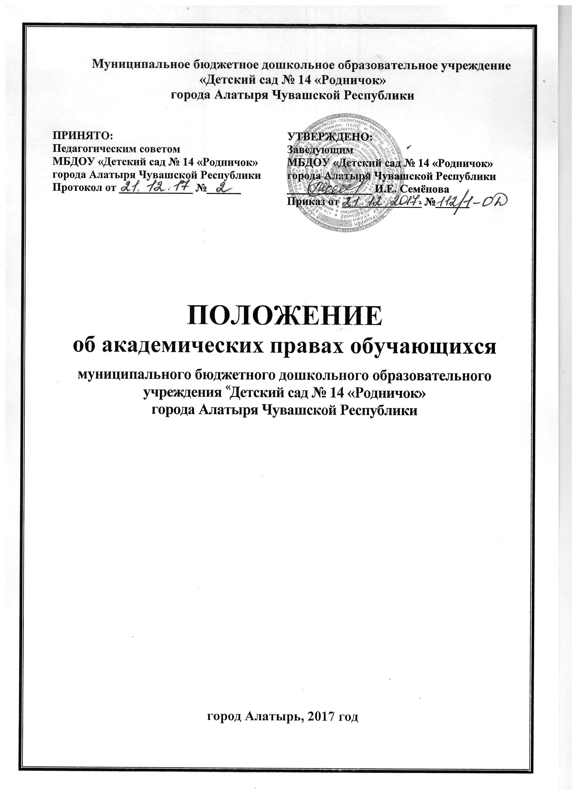

1. Общие положения
1.1. Настоящее Положение разработано на основании Федерального закона Российской Федерации от 29 декабря 2012 г. N 273-ФЗ "Об образовании в Российской Федерации" и определяет академические права обучающихся Муниципального бюджетного дошкольного образовательного учреждения «Детский сад № 14 «Родничок» (далее МБДОУ), режим образовательного процесса и защиту прав обучающихся.
1.2. Настоящее Положение определяет основы статуса обучающихся (далее воспитанников) МБДОУ, их права как участников образовательного процесса, устанавливает режим образовательного процесса, распорядок дня воспитанников МБДОУ.
1.3. Введение настоящего Положения имеет целью способствовать совершенствованию качества, результативности организации образовательного процесса в МБДОУ.
1.4. Настоящее Положение размещается на официальном сайте Учреждения и (или) информационном стенде. Родители (законные представители) воспитанников МБДОУ должны быть ознакомлены с настоящим Положением.
1.5. Настоящее Положение принимается Педагогическим советом, утверждается заведующим МБДОУ на неопределенный срок до принятия нового.
1.6. Настоящее Положение является локальным нормативным актом, регламентирующим деятельность МБДОУ.

2. Возникновение, изменение и прекращение
образовательных отношений
2.1. Основанием возникновения образовательных отношений является заключение договора об образовании и издание приказа о зачислении лица на обучение по образовательным программам дошкольного образования.
2.2. Порядок оформления возникновения, приостановления и прекращения отношений между МБДОУ и родителями (законными представителями) воспитанников регламентируется локальным актом «Порядок приема на обучение по образовательным программам дошкольного образования».
2.3. Порядок, сроки и последовательность предоставления услуги МБДОУ по приему заявлений, постановки на учет и зачисления воспитанников, регламентируется локальным актом «Порядок приема на обучение по образовательным программам дошкольного образования».

3. Режим образовательного процесса
3.1. Основу режима составляет установленный распорядок сна и бодрствования, приемов пищи, гигиенических и оздоровительных процедур, непосредственно образовательной деятельности (далее ООД), прогулок и самостоятельной деятельности воспитанников.
3.2. Организация воспитательно - образовательного процесса в МБДОУ соответствует требованиям СанПиН 2.4.1.3049-13 и организовано в соответствии с основной образовательной программой МБДОУ, годовым календарным учебным графиком.

4. Права воспитанников МБДОУ
4.1. В МБДОУ реализуется право воспитанников на образование, гарантированное государством. Дошкольное образование направлено на формирование общей культуры, развитие физических, интеллектуальных, нравственных, эстетических и личностных качеств, формирование предпосылок учебной деятельности, сохранение и укрепление здоровья детей дошкольного возраста.

4.2.Основная образовательная программа и дополнительные общеразвивающие программы направлены на разностороннее развитие детей дошкольного возраста с учетом их возрастных и индивидуальных особенностей, в том числе достижение детьми дошкольного возраста уровня развития, необходимого и достаточного для успешного освоения ими образовательных программ начального общего образования, на основе индивидуального подхода к детям дошкольного возраста и специфичных для детей дошкольного возраста видов деятельности. Освоение основной образовательной программы не сопровождается проведением промежуточных аттестаций и итоговой аттестации обучающихся.
4.3. Воспитанники МБДОУ имеют право на развитие своих творческих способностей и интересов, включая участие в конкурсах, выставках, смотрах, физкультурных мероприятиях и других массовых мероприятиях.
4.4. Воспитанники ДОУ имеют право на уважение человеческого достоинства, защиту от всех форм физического и психического насилия, оскорбления личности, охрану жизни и здоровья:
1) оказание первичной медико-санитарной помощи в порядке, установленном законодательством в сфере охраны здоровья;
2) организацию питания;
3) определение оптимальной учебной, внеучебной нагрузки, режима учебных занятий и продолжительности каникул;
4) пропаганду и обучение навыкам здорового образа жизни, требованиям охраны труда;
5) организацию и создание условий для профилактики заболеваний и оздоровления воспитанников, для занятия ими физической культурой и спортом;
8) обеспечение безопасности воспитанников во время пребывания в МБДОУ;
9) профилактику несчастных случаев с воспитанниками во время пребывания в ДОУ;
10) проведение санитарно-противоэпидемических и профилактических мероприятий.
4.5. Организацию оказания первичной медико-санитарной помощи воспитанникам МБДОУ осуществляет медицинская сестра МБДОУ. Медицинская сестра наряду с администрацией МБДОУ несет ответственность за здоровье и физическое развитие воспитанников МБДОУ, проведение лечебно-профилактических мероприятий, соблюдение санитарно-гигиенических норм, режима и обеспечения качества питания. МБДОУ обязано предоставить помещение с соответствующими условиями для работы медицинских работников.
4.6. МБДОУ, при реализации образовательных программ создает условия для охраны здоровья воспитанников, в том числе обеспечивает:
1) текущий контроль за состоянием здоровья воспитанников;
2) проведение санитарно-гигиенических, профилактических и оздоровительных мероприятий, обучение и воспитание в сфере охраны здоровья воспитанников ДОУ;
3) соблюдение государственных санитарно-эпидемиологических правил и нормативов;
4) расследование и учет несчастных случаев с воспитанниками во время пребывания в МБДОУ, в порядке, установленном федеральным органом исполнительной власти, осуществляющим функции по выработке государственной политики и нормативно-правовому регулированию в сфере образования, по согласованию с федеральным органом исполнительной власти, осуществляющим функции по выработке государственной политики и нормативно-правовому регулированию в сфере здравоохранения.

5. Поощрения и дисциплинарное воздействие
5.1. Меры дисциплинарного взыскания не применяются к обучающимся по образовательной программе дошкольного образования.

5.2. Дисциплина в МБДОУ, поддерживается на основе уважения человеческого достоинства воспитанников, педагогических работников. Применение физического и (или) психического насилия по отношению к воспитанникам МБДОУ не допускается.

5.3 Поощрения воспитанников МБДОУ проводится по итогам конкурсов, соревнований и других мероприятий в виде: вручения грамот, благодарственных писем, сертификатов, призов и подарков.

6. Защита прав воспитанников
6.1. МБДОУ обязано осуществлять свою деятельность в соответствии с законодательством об образовании, в том числе:
1) обеспечивать реализацию в полном объеме образовательной программы, соответствие качества подготовки воспитанников установленным требованиям, соответствие применяемых форм, средств, методов обучения и воспитания возрастным, психофизическим особенностям, склонностям, способностям, интересам и потребностям воспитанников;
2) создавать безопасные условия обучения, воспитания, присмотра и ухода за воспитанниками, их содержания в соответствии с установленными нормами, обеспечивающими жизнь и здоровье воспитанников;
3) соблюдать права и свободы воспитанников, родителей (законных представителей).
6.2. МБДОУ несет ответственность в установленном законодательством Российской Федерации порядке за невыполнение или ненадлежащее выполнение функций, отнесенных к его компетенции, за реализацию не в полном объеме образовательных программ в соответствии с учебным планом, качество образования своих выпускников, а также за жизнь и здоровье воспитанников, работников МБДОУ. За нарушение или незаконное ограничение права на образование и предусмотренных законодательством об образовании прав и свобод воспитанников, родителей (законных представителей) воспитанников, нарушение требований к организации и осуществлению образовательной деятельности МБДОУ и ее должностные лица несут административную ответственность в соответствии с Кодексом Российской Федерации об административных правонарушениях.

7. Заключительные положения
7.1. Изменения и дополнения в настоящее Положение вносятся с изменением требований действующего законодательства.

7.2. Положение действует до принятия нового.

